
TISKOVÁ ZPRÁVA V Praze dne 27. 06. 2016

Olympic koncertoval v BB Centru

Baarův park, který je součástí multifunkčního areálu BB Centrum na Praze 4, v červnu opět ožil hudbou. Společnost PASSERINVEST GROUP již potřetí připravila pro nájemce a obyvatele v okolí odpoledne i večer plné kvalitní hudby a dobré zábavy. Návštěvníci Baarova parku měli možnost poslechnout si slavné hity české skupiny Olympic a světoznámé písně kapely Beatles v podání kapely Brouci Band - The Beatles Revival. Nechyběl samozřejmě ani zábavný doprovodný program či stánky s občerstvením z místních restaurací.

Kromě hudebního vystoupení zmíněných kapel byl pro návštěvníky přichystán i doprovodný program. Přímo v Baarově parku si mohli zahrát Pétanque, pořídit si vzpomínkovou fotografii ve stylu rockových hvězd ve fotokoutku nebo vyzkoušet obratnost na stanovišti Balance Clubu Brumlovka. Pro nejmenší byl připraven stánek s malováním na obličej a výtvarné aktivity. Po celou dobu akce probíhala fotografická soutěž na facebookových stránkách BB Centra na téma „Jak si užíváte dnešní koncert v Baarově parku“. Výherce této soutěže obdržel od společnosti PASSERINVEST GROUP dárkový koš v hodnotě 2 000 korun.

BB Centrum je jedním z největších a nejúspěšnějších developerských projektů v České republice. Není to však jen administrativní centrum – BB Centrum tvoří multifunkční komplex s veškerou občanskou vybaveností, nabízí pracovní příležitosti i možnost bydlení, relaxace, vzdělání, ale
i kulturního vyžití. V letošním roce se v areálu BB Centra uskutečnil např. dětský den, byla otevřena již druhá KnihoBudka a koncem srpna zde bude na několik dní zastávka Kinobusu.

Novinky a aktuální informace o dění v BB Centru naleznete na http://www.facebook.com/BBCentrum.
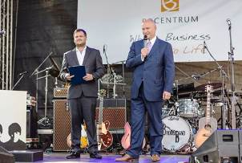

Radim Passer, předseda představenstva PASSERINVEST GROUP, vítá návštěvníky koncertu kapely Olympic a Brouci Band - The Beatles Revival v Baarově parku v BB Centru

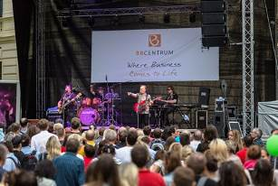

Koncert kapely Olympic v Baarově parku v BB Centru

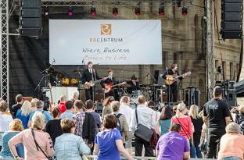

Koncert kapely Brouci Band - The Beatles Revival v Baarově parku v BB Centru

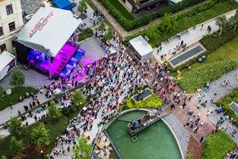

Koncert kapely Olympic a Brouci Band - The Beatles Revival v Baarově parku v BB Centru

Více informací a fotografie v tiskové kvalitě Vám poskytne:
Kristýna Samková, Head of Marketing and PR
PASSERINVEST GROUP, a.s.
Tel.: (+420) 221 582 111, fax: (+420) 222 515 521
Mobil: (+420) 602 186 708
E-mail: Kristyna.Samkova@passerinvest.cz
www.passerinvest.cz, www.bbcentrum.cz

Marcela Štefcová
Crest Communications a.s.
Tel.: (+420) 222 927 125
Mobil: (+420) 731 613 669
E-mail: marcela.stefcova@crestcom.cz

O developerovi
PASSERINVEST GROUP, a. s., je ryze česká developerská společnost, jejíž jméno je spojováno zejména s realizací multifunkčního areálu BB Centrum v Praze 4 – Michli. Tímto, svého druhu nejúspěšnějším a nejrozsáhlejším českým projektem, si společnost založená roku 1991 Radimem Passerem vybudovala velmi dobré jméno jak na domácí, tak mezinárodní úrovni. Zásluhu na tom má nejenom kvalita realizovaných projektů a vysoká úroveň poskytovaných služeb, ale i smysl pro fair-play, vstřícný vztah k nájemcům-uživatelům budov a zodpovědnost vůči společnosti i životnímu prostředí. Ve svém portfoliu má PASSERINVEST GROUP další zajímavé developerské projekty.

